|  |  |  |  |
| --- | --- | --- | --- |
| Projeto Psystem | | | |
| Diagrama Espinha de Peixe | | | |
| Desenvolvido POR | APROVADO POR | VERSÃO | DATA |
| Alisson Santana  J. Alexandre Bitencourt  Tatiana Santana  Wender Dantas  Vagner Alcantara |  | 00 | 17/08/2016 |

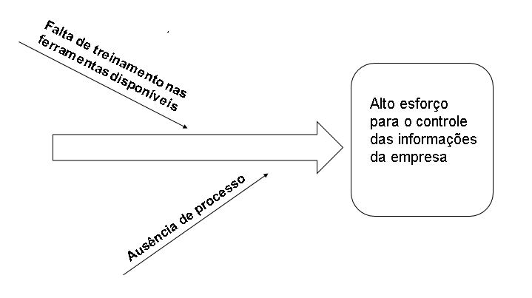

|  |  |
| --- | --- |
| APROVADO POR | DATA |
| [Nome e cargo do responsável pela aprovação] | [Data] |
| ***Nota:*** *Quaisquer alterações neste documento deverão ser submetidas ao processo de controle do projeto para aprovações antes de serem incorporadas a este documento.* | |
|